المحاضره الرابعه
الفصوص المخية الأربعة ووظيفة كل فص والاضطرابات الناجمة عن اي قصور في كل فص.

يتكون الجهاز العصبى المركزى من المخ والنخاع الشوكى، يحاط هذا الجهاز بمجموعة ثلاثية من الاغشية، منها غشاءان رقيقان للغاية هما (الام الحنون والعنكبوتية). اما الغشاء الثالث فهو غشاء ليفى متين يسمى (الام الجافية). ويحاط المخ والنخاع الشوكى ايضا بالسائل المخى الشوكى الذى يوجد فى تجاويف المخ، كذلك يوجد فى الحيز الواقع بين الام الحنون والعنكبوتية فى منطقة تسمى الفراغ تحت العنكبوتى، وظيفة السائل المخى الشوكى حماية المخ والنخاع الشوكى اضافة الى خدمته فى عمليات تغذية المخ.

رسم رقم (1) يوضح أغشية المخ.
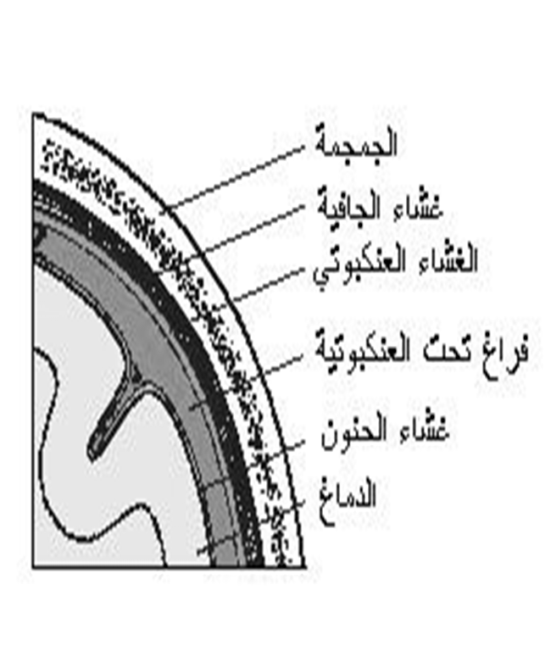
وتنعكس اثار كثير من الامراض التى تصيب الجهاز العصبى المركزى فى تغيرات تطرأ على تركيب السائل المخى الشوكى. والحبل الشوكى(النخاع الشوكى) يتخذ شكل أسطوانة مفلطحة شيئا ما، وهو يمتد من قاعدة الجمجمة الى نهاية الظهر السفلى تقريبا. فى وسطه توجد المادة الرمادية(المانطقة السنجابية)وهى خلايا عصبية تحيطها المادة البيضاء. الجزء الامامى (البطنى من المنطقة الرمادية) يحوى الخلايا العصبية التى تنشأ منها أعصاب الحركة، أما الجزء الخلفى(الظهرى) فيحوى الخلايا العصبية الحسية والخلايا العصبية الموصلة أو الرابطة.

اما المادة البيضاء تتكون من حزم المحاورالمغلفة بمادة الميلين. مقسمة الى بضعة مسارات، منها مسارات صاعدة من النخاع الشوكى للمخ وهى (مسارات الاحساس)، وأخرى هابطة من أجزاء المخ الى النخاع الشوكى وهى(مسارات الحركة).
وتخرج من النخاع الشوكى عدد(31) زواجا من الاعصاب. وللنخاع الشوكى وظيفتين رئيسيتن هما:
1/ انه الجذع الرئيسى لتوصيل السيالات العصبية وتتابعها من المخ، والى المخ.
2/ قيامه بدور مركز الافعال المنعكسة.( فاذا مسست بيدك جسما ساخنا مثلا، قام السيال الاحساسى الوارد الى الحبل الشوكى، بتنشيط مجموعة من الخلايا العصبية فى العقلة نفسها من الحبل الشوكى، وبذلك يحدث رد الفعل فى التو، فتسحب يدك بعيد، فهذه الافعال لاتقوم على التفكير، وتسمى الافعال المنعكسة.
تنتهى السيالات الحسية الصادرة من النخاع الشوكى عند جزء معين فى المخ يسمى المهاد(او السرير)Thalamus وهو يتلقى كل سيالات الحس من الجسم عدا حاسة الشم.
وفوق النخاع الشوكى يوجد النخاع المستطيل، وفيع أهم مركزين من مراكز من مراكز الجهاز العصبى الذاتى(مركز التنفس والقلبى الدورى المختص بضربات القلب ووظائف الجهاز الوعائى كله(الاوعية الدموية). ويؤدى هذان المركزان أعمالهما عن طريق العصب الدماغى العاشر(الحائر).
وبعد النخاع المستطيل تأتى القنطرة، وهى جسر يحوى عددا كبيرا من المسارات تتصل بالنخاع المستطيل والحبل الشوكى والمخيخ.
والمخيخ يتكون من نصفى كرة مخيخية(يمنى ويسرى) يفصلهما مايسمى بالدودة، تربط بينهما. وليست للمخيخ وظيفة خاصة معينة، بل يشارك الجملة العصبية فى وظائفها. فهو المنسق لحركات انقباضات العضلات المختلفة، حسب ما تتطلبه الحركات الارادية، فهو لايحدث الحركة(لانها مهمة المناطق الحركية بالمخ) ولكنه يشرف ويوقت وينظم الانقباضات العضلية، وفق التوجيهات العليا الصادرة من المناطق الحركية بالمخ. فهو مركز توافق وانسجام لحركات الجسم الارادية والذاتية فى الحركة والسكون.
فهو عنصر توازن مهم، وثبت مؤخرا أن له دورا فى تناسق وتنظيم التفكير، ومن ثم تأثيرا فى نشأة الامراض العقلية. مقسم الى (20 قسما)، أقسامه الامامية تختص بالتوازن، وأقسامه الوسطى تختص بايصال الاوامر لعضلات الجسم، والاقسام الخلفية تنسق الاعمال
الارادية. والتخريب الكامل للمخيخ يجعل الانسان والحيوان يضطرب ويفقد الانسجام، ويطيح فى مشيته كالسكران، فى خط متعرض مع أهتزاز فى الرأس والجسم.
وكلما كان الانسان قادر على الاتيان بحركات معقدة ودقيقة كان مخيخه أكثر نموا وتطورا وسليما. وفوق القنطرة جزء من المخ يسمى المخ المتوسط، وهو منطقة تنشأ منها مجموعة أخرى من الاعصاب المخية، خاصة ما كان مرتبطا منها بحركات العينين
اما بقية المخ، وهى الجزء الاكبر من حجمه، فيتكون من نصفى كرة المخ يغلفان من كل أجزاء المخ السابقة. باستثناء المخيخ الذى يوجد أسفل منهما ويبلغ متوسط وزن المخ ثلاثة أرطال(أى ما بين 1250-1250جم)، ويقل وزن المخ لدى النساء بحوالى 6%.
وسطح المخ (نصفى كرة المخ) أملس فى الظاهر، ولكن فيه فى الواقع شقوقا عميقة تسمى الاخاديد، وما يترتب على ذلك حدوث ثنيات ملتفة فيه تسمى التلافيف.وتختلف التلافيف فى خصائصها من فرد الى اخر. وفى الشيخوخة تميل الاخاديد الى الاتساع، كما تجنح التلافيف الى الانكماش.
ويتكون نصفا كرة المخ كسائر أجزاء الجهاز العصبى المركزى من المادة البيضاء والمادة الرمادية، والرمادية تحوى الخلايا العصبية، وتكون قريبة من السطح فتسمى لحاء أو قشرة المخ. ويعزى لنمو قشرة المخ تميز الانسان على مادونه من أنواع الفقاريات، من ناحية الذكاء والملكات العقلية العليا.

رسم رقم (2) يوضح ارتباط النخاع الشوكى بالمخ.
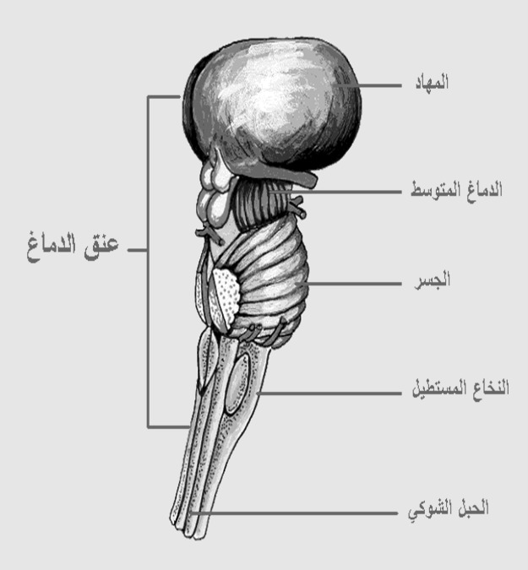

ويقسم نصفا كرة المخ الى فصوص، تتخذ أسماءها من مناطق
الجمجمة التى تعلوها، ولها بعض الوظائف المعينة وهى:
1/الفص الجبهى: وهو الجزء الاكثر نموافى الانسان من بقية الحيوانات الرئيسية الاخرى وهو:
- (1) مركزالوظائف العقلية العليا(كالحكم والتقدير والدليل العقلى
والتدبير ورسم الخطط).
(2)ادراك بعض الاحاسيس كالشعور بالالم.
(3)ادراك العواطف والاحاسيس.
(4)مسئول عن الحركة.
(5) له دور فى اللغة.
أى تلف فى الفص الجبهى يؤدى الى فقد التحكم الاجتماعى، والقيام بسلوك مخالف للنظم الحضارية السائدة، وأضطراب فى النواحى الانفعالية(البلادة والجمود العاطفى ونوبات غضب انفجارية) مع اضطرابات مزاجية(ابتسامة بلهاء وعدم تناسب عاطفة) واضطرابات سلوكية. وعدم الكلام وعدم التحكم فى الاندفاعات)أو (اختلاف أسلوب وطريقة الكلام،وعدم الحركة، تشتت الانتباه وعدم القدرة على التركيز، وعدم القدرة على التخطيط والملاحظة.

2/الفصان الجداريان: يختصان بصفة رئيسية بالاحساس غير المخصص.
اصابة الفص الجدارى تؤدى
1- إلى ضعف الإحساس أو فقدانه في الجزء المعاكس من الجسم.
2- فقدان أو اضطراب الأحاسيس المخية.
3- اضطراب القدرة على التعرف وإدراك معاني الأشياء الحسية وهو ما يعرف بالأجنوزيا Agnosia.
4- عدم القدرة على التعرف على الوجوه المألوفةصعوبة القدرة على التركيز
6- عجز الحركة أو الأبراكسيا: Apraxia
7-اضطراب صورة الجسم Body Image
اضطرابات اللغة وخاصة الوظيفة الاستقبالية مما يؤدي إلى ما يسمى بالحبسة اللغوية الاستقبالية Perceptive Aphasia والتي تتعلق بفهم دلالات الألفاظ ومعانيها.

3/ الفصان المؤخريان :
يقعان الفصان المؤخريان أو القفويان في الجزء الخلفي من النصف الكروي، ويحيطهما كل من الفص الجداري من أعلى، والفص الصدغي من الأمام.
ينحصر دورهما فى استقبال السيالات البصرية وتقديرها وتقويمها(فالعين هى الجهاز الخاص بالتقاط الصور، اما الفص
المؤخرى فهو المسؤل عن عملية الابصار).

اصابة الفصان القفويان تؤدى الى:
1- فقدان الفعل المنعكس الخاص بتكيف حدقة العين للضوء .
2- هلاوس وخداعات بصرية .
3- وفي حالة الإصابة الثنائية للفصين المؤخريين يحدث كف للبصر.
4- اضطراب مجال الرؤية نتيجة إصابة بعض المسارات العصبية.
5- عدم التعرف على الأشياء المرئية (أجنوزيا بصرية)
6- صعوبة التعرف على الألوان.

4/الفصان الصدغيان:
هما مركزان لاستقبال السيالات الناشئة فى الاذنين(مركزان سمعيان) .
وتعتبر مناطق مختلفة من هذه الفصوص،على قشرة المخ، تتعلق بالذاكرة(البصرية والسمعية واللمسية، وهى التى ميزت الانسان عن بقية المخلوقات, فعن طريقها نستطيع الكلام والقراءة والكتابةوالحساب. والتمييز بين اليسار واليمين وتذكر الاتجاهات والحفظ وتمييز الاشياء والالوان.
اعراض اصابة الفصين الصدغيين:
1-اضطراب الإحساس والإدراك السمعي (وخاصة الكلامي أو اللفظي والموسيقي).
2-اضطراب الانتباه الاختياري Selective Attention للمدخلات السمعية والبصرية.
3- اضطراب الإدراك البصري.
اضطراب تنظيم وتصنيف المواد اللفظية.
5- اضطراب في فهم اللغة، وهو ما يسمى بالحبسة الاستقبالية.
6- اضطراب في الذاكرة القريبة.
7- اضطراب السلوك الانفعالي والشخصية.
8- اضطراب السلوك الجنسي.

خاتمة:
ملكات العقل الانسانى (وظائفه) قاصرة جميعها على أحد نصفى كرة المخ. وهو الجزء الايسر عند الاشخاص الذين يستخدمون ايديهم اليمنى، ولذلك فان النصف الايسر يسمى عند الاشخاص الذين يستخدمون اليد اليمنى يسمى بالصف العظيم.او السائد،غير أن العكس ليس صحيحا تمام، اى ان نصف كرة المخ الايمن لايبلغ هذه الدرجة من السيادة لدى الاشخاص الذين يستخدمون ايديهم اليسرى.
خلاصة القول يجب التأكيد على أن جميع مناطق قشرة المخ متصل بعضها ببعض بشبكة كبيرة من المحاور العصبية، فلا توجد منطقة قادرة بمفردها على اداء وظائفها، ما لم تكن اتصالاتها كلها سليمة.
وعليه يمكن تشبيه المخ من الناحية الوظيفية بمجموعة من الاعمدة الكهربية(بطاريات)، المتصلة على التوالى فانك اذا ما استبعدت واحدة منها انهار النظام كله، رغم اننا نستطيع أن نرد بعض الوظائف الى مناطق بعينها من قشرة المخ، الا أن المخ بأكمله هو الذى يدير جميع الوظائف ويسيطر عليها.

سؤال للنقاش:
أذكر/ أذكرى أمثلة للافعال المنعكسة.

